**Exercise**

a * b = c 형태의 계산식에서, a+b+c 가 1~9 팬 디지털 수가 되는 경우 모든 c 의 값을 구하는 문제입니다.

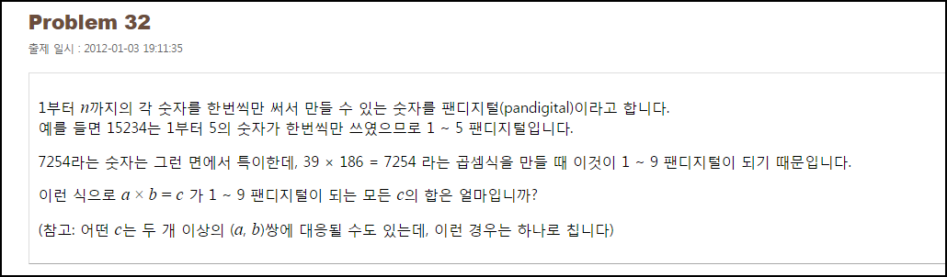

**Solution_code**

각 자릿수로 범위를 지정 하고, 계산 결과를 문자열로 슬라이싱 합니다. 정렬한 문자열이 123456789 와 같은지로 팬디지털을 판별 했으며, 결과적으로 중복되는 C 의 값은 집합을 이용해서 제거하였습니다.

|  |  |  |
| --- | --- | --- |
| **1**  **2**  **3**  **4**  **5**  **6**  **7**  **8**  **9**  **10**  **11** | **Str = ""**  **Num = list(set('123456789'))**  **Sum = []**  **for a in range(1,200):**  **for b in range(1,10000):**  **c = a*b**  **S = str(a)+str(b)+str(c)**  **if sorted(S) == Num:**  **print "[+]",a,b,c**  **Sum.append(c)**  **print "[+] Total",sum(set(Sum))** | [cs](http://colorscripter.com/info#e) |

**Result**

